  
*Solutions logicielles et applications métier*

Application de demande de réservation d’emplacements dans la zone de stockage mise à disposition de la société Tholdi

# MISSION N°1 : préparation et sécurisation de la base de données

* Analyse du cahier des charges d’un service à produire
* Étude des exigences liées à la qualité attendue d'un service
* Rédaction des spécifications techniques de la solution retenue (adaptation d'une solution existante ou réalisation d'une nouvelle solution)
* Évaluation des risques liés à l'utilisation d'un service
* Détermination des tests nécessaires à la validation d'un service
* Test d'intégration et d'acceptation d'un service
* Définition des éléments nécessaires à la continuité d'un service
* Accompagnement de la mise en place d'un nouveau service
* Participation à un projet
* Évaluation des indicateurs de suivi d'un projet et justification des écarts
* Gestion des ressources
* Évaluation et maintien de la qualité d'un service
* Suivi et résolution d'incidents
* Réponse à une interruption de service
* Identification, qualification et évaluation d'un problème
* Planification des sauvegardes et gestion des restaurations
* Conception ou adaptation d'une base de données
* Rédaction d'une documentation technique
* Rédaction d'une documentation d'utilisation
* Analyse et correction d'un dysfonctionnement, d'un problème de qualité de service ou de sécurité
* Adaptation d'une solution applicative aux évolutions de ses composants
* Mise à jour d'une documentation technique
* Exploitation des référentiels, normes et standards adoptés par le prestataire informatique
* Veille technologique
* Repérage des compléments de formation ou d'auto-formation utiles à l'acquisition de nouvelles compétences

# MISSION N°2 : Développement de l’application mobile utilisatrice d’un « Web service »

* Analyse du cahier des charges d’un service à produire
* Étude des exigences liées à la qualité attendue d'un service
* Rédaction des spécifications techniques de la solution retenue (adaptation d'une solution existante ou réalisation d'une nouvelle solution)
* Évaluation des risques liés à l'utilisation d'un service
* Détermination des tests nécessaires à la validation d'un service
* Test d'intégration et d'acceptation d'un service
* Définition des éléments nécessaires à la continuité d'un service
* Accompagnement de la mise en place d'un nouveau service
* Déploiement d'un service
* Participation à un projet
* Évaluation des indicateurs de suivi d'un projet et justification des écarts
* Gestion des ressources
* Accompagnement des utilisateurs dans la prise en main d'un service
* Évaluation et maintien de la qualité d'un service
* Suivi et résolution d'incidents
* Réponse à une interruption de service
* Identification, qualification et évaluation d'un problème
* Maquettage et prototypage d'une solution d'infrastructure
* Proposition d'une solution applicative
* Conception ou adaptation de l'interface utilisateur d'une solution applicative
* Définition des caractéristiques d'une solution applicative
* Prototypage de composants logiciels
* Gestion d'environnements de développement et de test
* Développement, utilisation ou adaptation de composants logiciels
* Réalisation des tests nécessaires à la validation d'éléments adaptés ou développés
* Rédaction d'une documentation technique
* Rédaction d'une documentation d'utilisation
* Analyse et correction d'un dysfonctionnement, d'un problème de qualité de service ou de sécurité
* Adaptation d'une solution applicative aux évolutions de ses composants
* Réalisation des tests nécessaires à la mise en production d'éléments mis à jour
* Mise à jour d'une documentation technique
* Exploitation des référentiels, normes et standards adoptés par le prestataire informatique
* Veille technologique
* Repérage des compléments de formation ou d'auto-formation utiles à l'acquisition de nouvelles compétences
* Étude d‘une technologie, d'un composant, d'un outil ou d'une méthode

|  |  |  |
| --- | --- | --- |
| **Activité** |  | **Compétence** |
| Analyse du cahier des charges d'un service à produire |  | Recenser et caractériser les contextes d'utilisation, les processus et les acteurs sur lesquels le service à produire aura un impact |
| Identifier les fonctionnalités attendues du service à produire |
| Préparer sa participation à une réunion |
| Rédiger un compte-rendu d'entretien, de réunion |
| Étude des exigences liées à la qualité attendue d'un service |  | Recenser et caractériser les exigences liées à la qualité attendue du service à produire |
| Recenser et caractériser les exigences de sécurité pour le service à produire |
| Rédaction des spécifications techniques de la solution retenue (adaptation d'une solution existante ou réalisation d'une nouvelle solution) |  | Recenser les composants nécessaires à la réalisation de la solution retenue |
| Décrire l'implantation des différents composants de la solution et les échanges entre eux |
| Rédiger les spécifications fonctionnelles et techniques de la solution retenue dans le formalisme exigé par l'organisation |
| Évaluation des risques liés à l'utilisation d'un service |  | Recenser les risques liés à une mauvaise utilisation ou à une utilisation malveillante du service |
| Recenser les risques liés à un dysfonctionnement du service |
| Prévoir les conséquences techniques de la non prise en compte d'un risque |
| Détermination des tests nécessaires à la validation d'un service |  | Recenser les tests d'acceptation nécessaires à la validation du service et les résultats attendus |
| Préparer les jeux d'essai et les procédures pour la réalisation des tests |
| Test d'intégration et d'acceptation d'un service |  | Mettre en place l'environnement de test du service |
| Tester le service |
| Rédiger le rapport de test |
| Définition des éléments nécessaires à la continuité d'un service |  | Identifier les éléments à sauvegarder et à journaliser pour assurer la continuité du service et la traçabilité des transactions |
| Spécifier les procédures d'alerte associées au service |
| Décrire les solutions de fonctionnement en mode dégradé et les procédures de reprise du service |
| Accompagnement de la mise en place d'un nouveau service |  | Mettre en place l'environnement de formation au nouveau service |
| Informer et former les utilisateurs |
| Déploiement d'un service |  | Mettre au point une procédure d'installation de la solution |
| Automatiser l'installation de la solution |
| Mettre en exploitation le service |
| Participation à un projet |  | Établir son planning personnel en fonction des exigences et du déroulement du projet |
| Rendre compte de son activité |
| Évaluation des indicateurs de suivi d'un projet et justification des écarts |  | Suivre l'exécution du projet |
| Analyser les écarts entre temps prévu et temps consommé |
| Contribuer à l'évaluation du projet |
| Gestion des ressources |  | Recenser les ressources humaines, matérielles, logicielles et budgétaires nécessaires à l'exécution du projet et de ses tâches personnelles |
| Adapter son planning personnel en fonction des ressources disponibles |
| Accompagnement des utilisateurs dans la prise en main d'un service |  | Aider les utilisateurs dans l'appropriation du nouveau service |
| Identifier des besoins de formation complémentaires |
| Rendre compte de la satisfaction des utilisateurs |
| Évaluation et maintien de la qualité d'un service |  | Analyser les indicateurs de qualité du service |
| Appliquer les procédures d'alerte destinées à rétablir la qualité du service |
| Vérifier périodiquement le fonctionnement du service en mode dégradé et la disponibilité des éléments permettant une reprise du service |
| Superviser les services et leur utilisation |
| Contrôler la confidentialité et l'intégrité des données |
| Exploiter les indicateurs et les fichiers d'audit |
| Produire les rapports d'activité demandés par les différents acteurs |
| Suivi et résolution d'incidents |  | Résoudre l'incident en s'appuyant sur une base de connaissances et la documentation associée ou solliciter l'entité compétente |
| Prendre le contrôle d'un système à distance |
| Rédiger un rapport d'incident et mémoriser l'incident et sa résolution dans une base de connaissances |
| Faire évoluer une procédure de résolution d'incident |
| Réponse à une interruption de service |  | Appliquer la procédure de continuité du service en mode dégradé |
| Appliquer la procédure de reprise du service |
| Identification, qualification et évaluation d'un problème |  | Repérer une suite de dysfonctionnements récurrents d'un service |
| Identifier les causes de ce dysfonctionnement |
| Qualifier le problème (contexte et environnement) |
| Définir le degré d'urgence du problème |
| Évaluer les conséquences techniques du problème |
| Maquettage et prototypage d'une solution d'infrastructure |  | Concevoir une maquette de la solution |
| Construire un prototype de la solution |
| Préparer l'intégration d'un composant d'infrastructure |
| Planification des sauvegardes et gestion des restaurations |  | Installer et configurer des outils de sauvegarde et de restauration |
| Définir des procédures de sauvegarde et de restauration |
| Appliquer des procédures de sauvegarde et de restauration |
| Proposition d'une solution applicative |  | Identifier les composants logiciels nécessaires à la conception de la solution |
| Estimer les éléments de coût et le délai de mise en œuvre de la solution |
| Conception ou adaptation de l'interface utilisateur d'une solution applicative |  | Définir les spécifications de l'interface utilisateur de la solution applicative |
| Maquetter un élément de la solution applicative |
| Concevoir et valider la maquette en collaboration avec des utilisateurs |
| Conception ou adaptation d'une base de données |  | Modéliser le schéma de données nécessaire à la mise en place de la solution applicative |
| Implémenter le schéma de données dans un SGBD |
| Programmer des éléments de la solution applicative dans le langage d'un SGBD |
| Manipuler les données liées à la solution applicative à travers un langage de requête |
| Définition des caractéristiques d'une solution applicative |  | Recenser et caractériser les composants existants ou à développer utiles à la réalisation de la solution applicative dans le respect des budgets et planning prévisionnels |
| Prototypage de composants logiciels |  | Choisir les éléments de la solution à prototyper |
| Développer un prototype |
| Valider un prototype |
| Gestion d'environnements de développement et de test |  | Mettre en place et exploiter un environnement de développement |
| Mettre en place et exploiter un environnement de test |
| Développement, utilisation ou adaptation de composants logiciels |  | Développer les éléments d'une solution |
| Créer un composant logiciel |
| Analyser et modifier le code d'un composant logiciel |
| Utiliser des composants d'accès aux données |
| Mettre en place des éléments de sécurité liés à l'utilisation d'un composant logiciel |
| Réalisation des tests nécessaires à la validation d'éléments adaptés ou développés |  | Élaborer et réaliser des tests unitaires |
| Mettre en évidence et corriger les écarts |
| Rédaction d'une documentation technique |  | Produire ou mettre à jour la documentation technique d'une solution applicative et de ses composants logiciels |
| Rédaction d'une documentation d'utilisation |  | Rédiger la documentation d'utilisation, une aide en ligne, une FAQ |
| Adapter la documentation d'utilisation à chaque contexte d'utilisation |
| Analyse et correction d'un dysfonctionnement, d'un problème de qualité de service ou de sécurité |  | Élaborer un jeu d'essai permettant de reproduire le dysfonctionnement |
| Repérer les composants à l'origine du dysfonctionnement |
| Concevoir les mises à jour à effectuer |
| Réaliser les mises à jour |
| Adaptation d'une solution applicative aux évolutions de ses composants |  | Repérer les évolutions des composants utilisés et leurs conséquences |
| Concevoir les mises à jour à effectuer |
| Élaborer et réaliser les tests unitaires des composants mis à jour |
| Réalisation des tests nécessaires à la mise en production d'éléments mis à jour |  | Élaborer et réaliser des tests d'intégration et de non régression de la solution mise à jour |
| Concevoir une procédure de migration et l'appliquer dans le respect de la continuité de service |
| Mise à jour d'une documentation technique |  | Repérer les éléments de la documentation à mettre à jour |
| Mettre à jour une documentation |
| Mise en place d’une gestion de configuration |  | Recenser les caractéristiques techniques nécessaires à la gestion des éléments de la configuration d'une organisation |
| Paramétrer une solution de gestion des éléments d'une configuration |
| Suivi d’une configuration et de ses éléments |  | Identifier les éléments de la configuration à modifier ou à remplacer |
| Repérer les équipements obsolètes et en proposer le traitement dans le respect de la réglementation en vigueur |
| Exploitation des référentiels, normes et standards adoptés par le prestataire informatique |  | Évaluer le degré de conformité des pratiques à un référentiel, à une norme ou à un standard adopté par le prestataire informatique |
| Identifier et partager les bonnes pratiques à intégrer |
| Veille technologique |  | Définir une stratégie de recherche d'informations |
| Tenir à jour une liste de sources d'information |
| Évaluer la qualité d'une source d'information en fonction d'un besoin |
| Synthétiser et diffuser les résultats d'une veille |
| Repérage des compléments de formation ou d'auto-formation utiles à l'acquisition de nouvelles compétences |  | Identifier les besoins de formation pour mettre en œuvre une technologie, un composant, un outil ou une méthode |
| Repérer l'offre et les dispositifs de formation |
| Étude d‘une technologie, d'un composant, d'un outil ou d'une méthode |  | Se documenter à propos d‘une technologie, d'un composant, d'un outil ou d'une méthode |
| Identifier le potentiel et les limites d'une technologie, d'un composant, d'un outil ou d'une méthode par rapport à un service à produire |

# CAHIER DES CHARGES

## Définition du besoin

## *Définition de l'objet*

Deux projets ont déjà vu le jour : Les clients de THOLDI peuvent aujourd’hui effectuer une réservation de containers depuis une interface web qui alimente directement le système d’information de l’entreprise et les chefs d’équipes disposent d’une application métier qui leur permet de gérer les stocks de containers.

La DSI souhaite désormais mettre à disposition du service commercial et des Dockers de THOLDI, une application mobile leur permettant d’une part d’effectuer des demandes de réservation d’emplacements (et leur gestion) puis d’autre part de valider ces demandes de réservation.

Votre projet se fera à deux niveaux.

* **Niveau 1 : Port d’activité**

Pour permettre une meilleure gestion des emplacements et éviter toute erreur, vous proposerez des garde-fous directement à partir du langage de programmation associé à la base de données.

* **Niveau 2 : Société THOLDI**

Vous proposerez le développement d’une application mobile (avec authentification) pour permettre la saisie d’une demande de réservation (nb d’emplacement, date de début de stockage, durée en jours), la consultation de l’historique des demandes (ou une demande particulière) de même que la mise à jour ou la suppression d’une demande en utilisant le service WEB mis à la disposition du port d’activité.

La demande de réservation devra ensuite pouvoir être validée.

## *Forme de l'objet*

La base de données qui vous est fournie devra être vérifiée et modifiée si nécessaire afin d’en assurer la cohérence des informations stockées.

L’application mobile prendra appuie sur le « web service » fourni par le port d’activité. Le développement se fera sous Android.

## *Accessibilité/Sécurité*

La gestion des demandes de réservation devra être sécurisée par l’intermédiaire d’un SGBD avec langage de programmation associé. Vous devrez définir les procédures stockées, fonctions stockées et déclencheurs nécessaires à l’optimisation et à la sécurisation de la base de données.

## Contraintes

## *Ergonomie*

L’application sera à l'image de la charte graphique de l'entreprise (http://www.tholdi.com/) en terme d'ergonomie et de couleurs, mais devra avoir une vocation métier et productivité. On limitera donc tous les éléments graphiques superflus (pas de menu animé, pas de module *flash*).

Des écrans simples, des IHM épurées.

## *Environnement*

L'application sera développée dans un langage mobile et responsive design.

## *Architecture*

L’architecture du code produit doit respecter les conventions d’usage : développement basé sur des bibliothèques de fonctions.

L’application devra passer par le Web service ws_client afin d’interroger la base de données. Vous disposerez d’une architecture 3-tiers

PORT D’ACTIVITÉ 🡪 1 tiers Bdd

PORT D’ACTIVITÉ 🡪 1 tiers APPLICATION (web service – logique métier)

THOLDI 🡪 1 tiers PRESENTATION (appli mobile client du Web service)

## *Développement*

Lorsqu’un client de Tholdi fait une demande de réservation à partir de l’application WEB, Tholdi prévoit des containers, qui devront être « entreposés ». Le service commercial, devra ensuite faire une demande de réservation d’emplacements auprès du port en question.

L’application mobile devra être soumise à une authentification de ses utilisateurs (le service commercial et les Dockers).

Lors de la demande, on précisera le nombre d’emplacements que l’on souhaite réserver, à partir de quelle date et pour quelle durée (en jours). Ces demandes pourront ensuite être consultées, mise à jour ou supprimées en fonction des besoins.

Lors de ce développement vous utiliserez autant que possible des procédures stockées (les requêtes ne sont plus compilées d’où un gain de temps).

## Documentation

La documentation technique pour le code PHP devra être faite sous ApiGen (avec génération de pages web).

La documentation utilisateur pour l’utilisation de l’application mobile se fera à travers les pages Web (donc accessible en ligne).

## Responsabilités

Le prestataire est à l'initiative de toute proposition technique complémentaire.

Le prestataire fournira un système opérationnel, une documentation technique permettant un transfert de compétence et un mode opératoire propre au module.

**Procédures d’accès aux « WebServces »**

# Accès à la base de données.

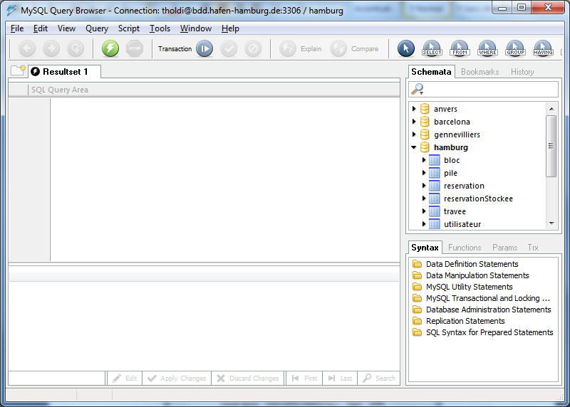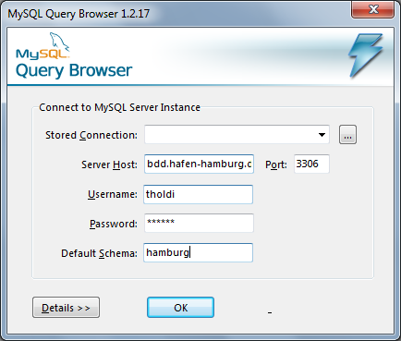

**tholdi(azerty)**

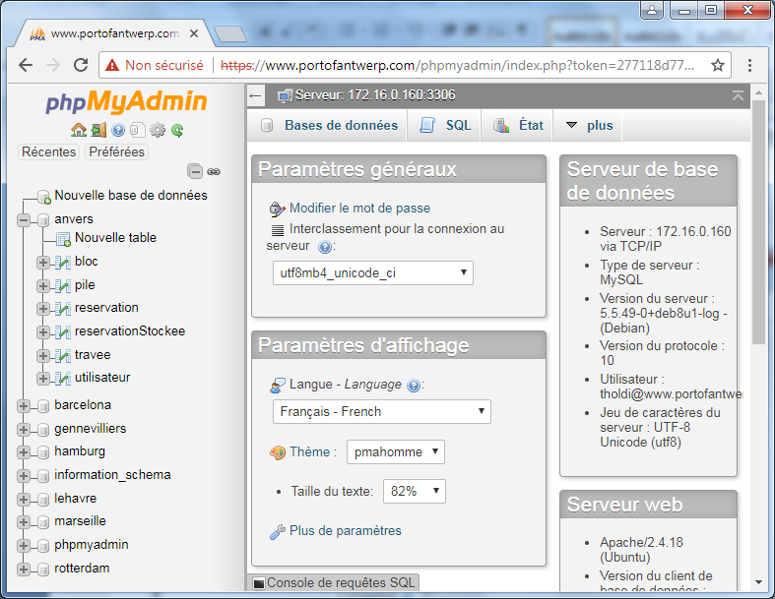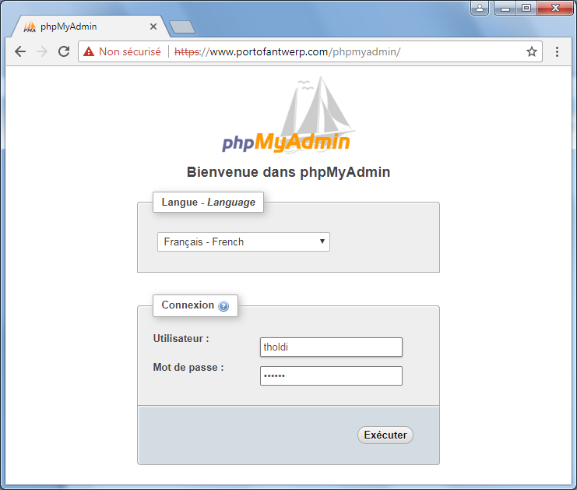

# Accès au service de transfert de fichiers (via FTPS).

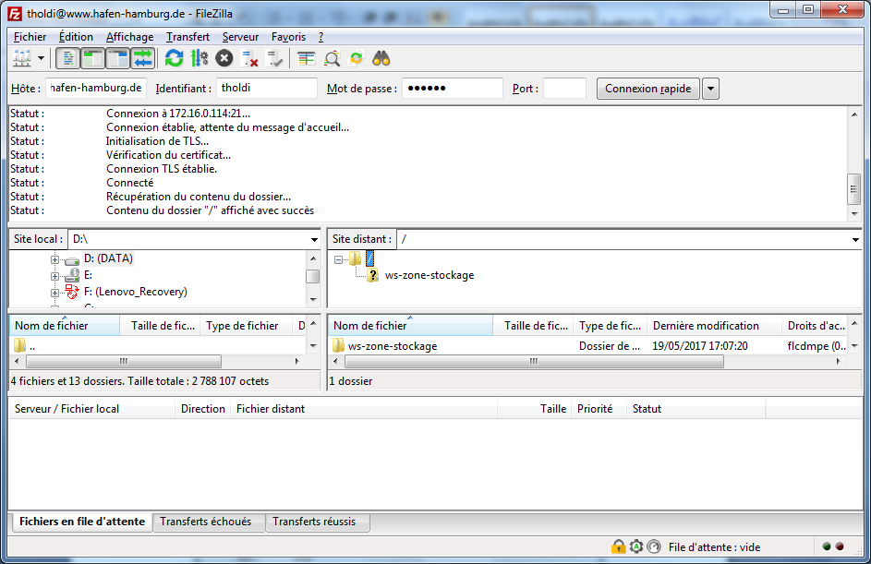

tholdi(azerty)

Accepter le certificat de THOLDI

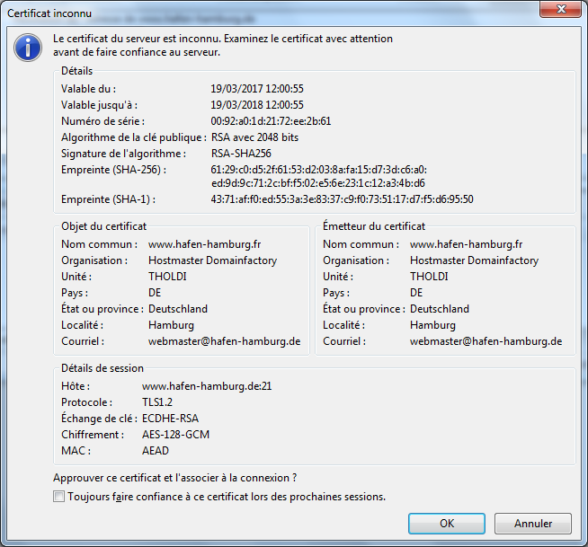

# Accès à l’interface du serveur WEB (via VNC)

À partir d’un client VNC (MobaXterm, etc.)

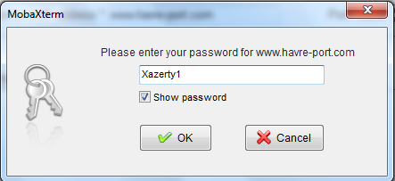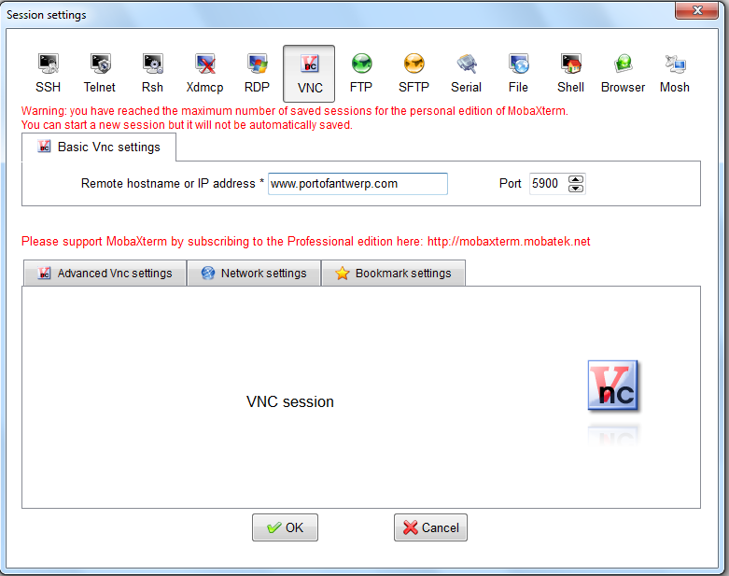

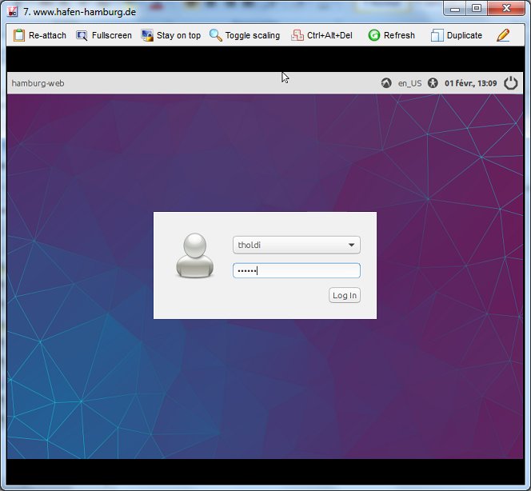

# Accès à l’interface du serveur WEB (via SSH)

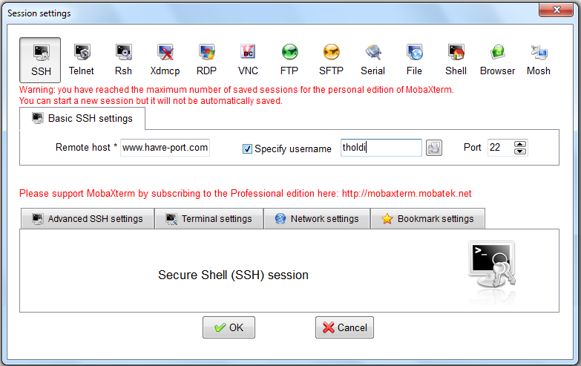

tholdi(azerty)

